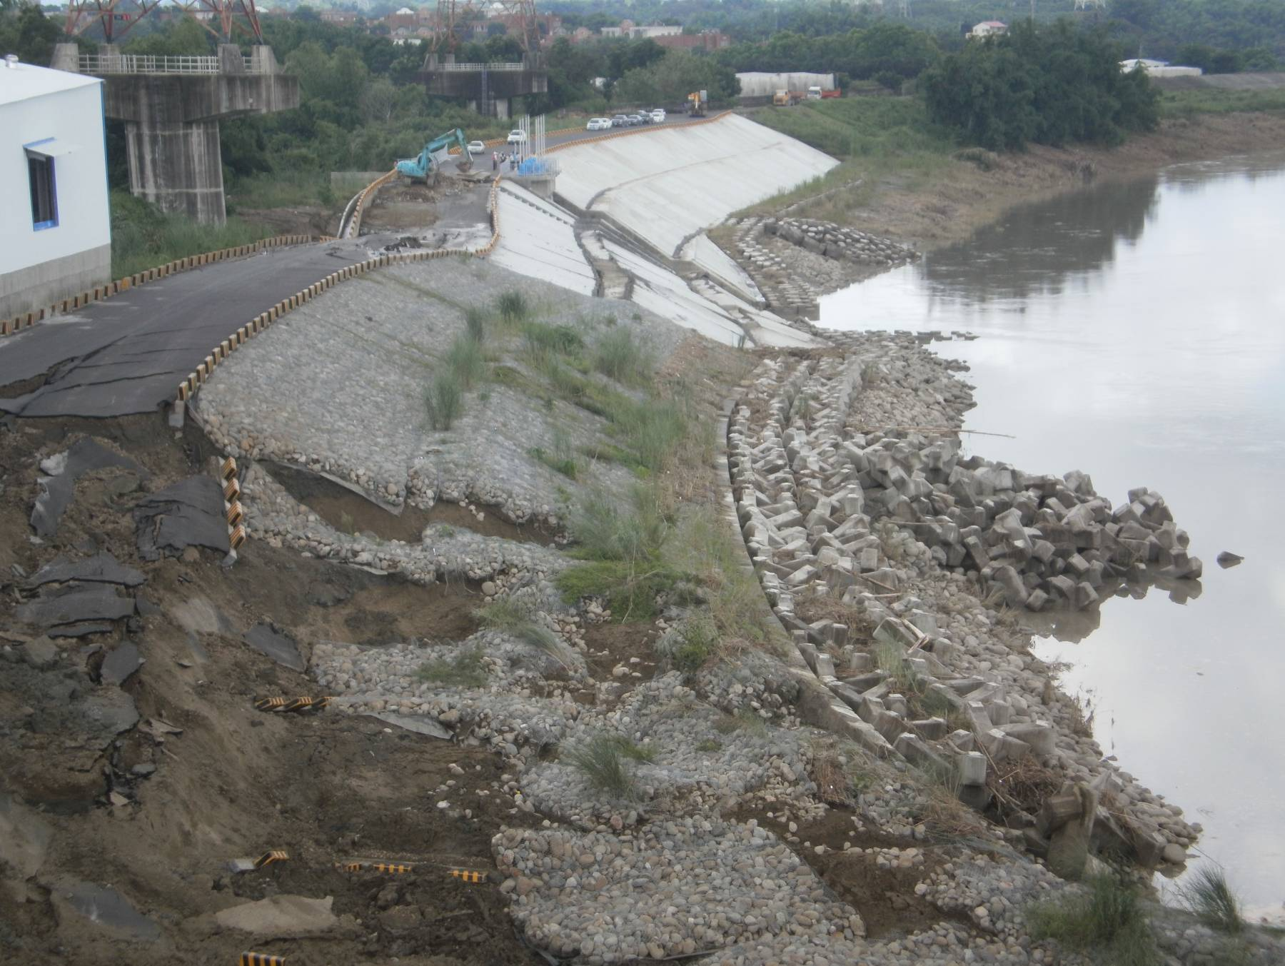
護岸基腳與前方的消波塊未受損，顯示河川水流即使沖刷護岸，仍相當堅固。
照片左下角的崩塌，並非因河川水流掏空地基所致
6.16 10

2012.6.16 10:00am 曾文溪護岸遭破壞的第一時間 (六河局攝)
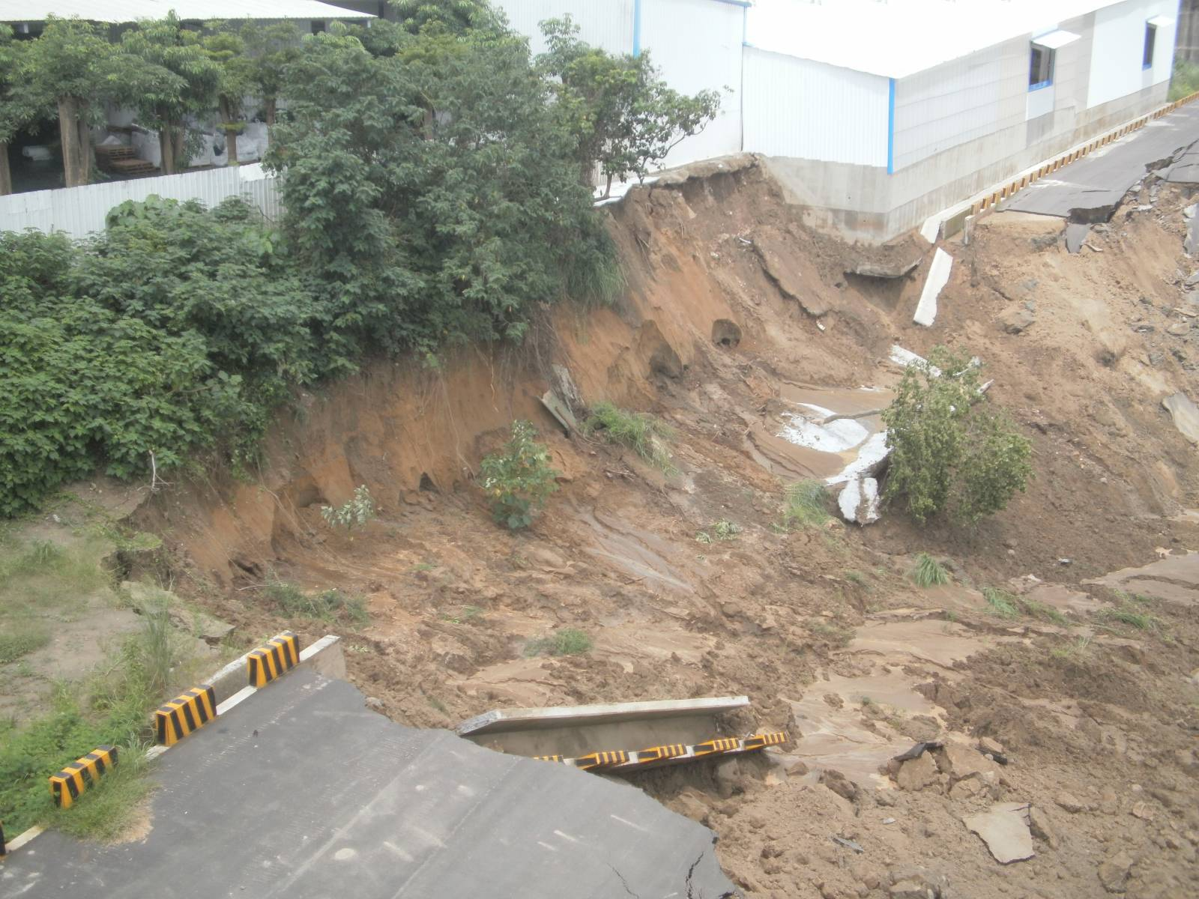
土壤顏色不同，顏色較深處明顯受地下水影響，小孔洞為地下水冒出路徑。
2012.6.16 10:00am 曾文溪護岸遭破壞的第一時間 (六河局攝)

